Makebeliefscomix.com er er nemt program for eleverne at arbejde i. Der behøves
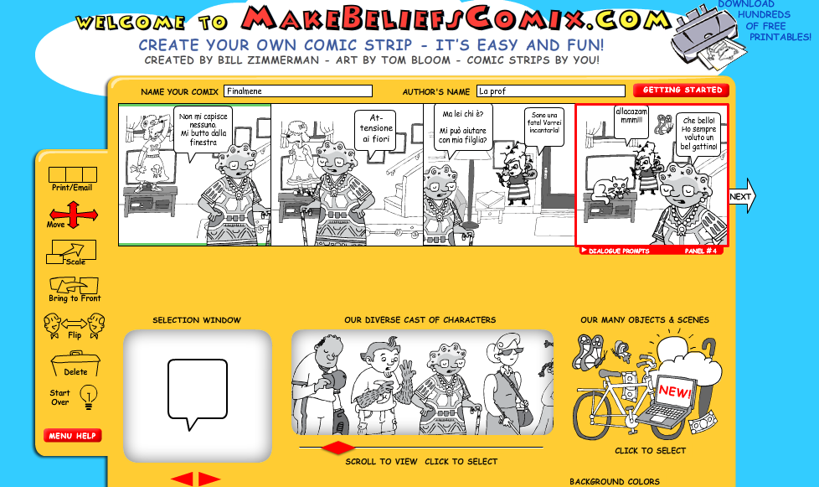
intet “log on” og brugerfladen er nemt forståelig. Man starter med en “nøgen” stribe, som kan kan udvides med flere felter, hvis man ønsker det. Man kan vælge mellem en lang række forskellige figurer, talebobler, bagbaggrunde og genstande, som kan flyttes, forstørres og vendes.

